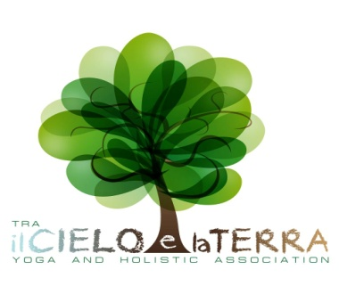

Giovedì 30 novembre ore 20.45

Serata di presentazione del libro

“Il sentiero *rosso* : viaggio alla ricerca di sé”

con l’autrice Marcella Vasapolli



Marcella Vasapolli è counselor ad indirizzo psicosintetico, educatrice mestruale e ricercatrice in biodecodifica.

Organizza corsi e seminari sulla consapevolezza femminile attraverso lo sviluppo delle capacità di ascolto del ciclo mestruale.

La serata si terrà presso la sede dell’associazione “*tra il cielo e la terra*”, viale Postumia n.20 a Villafranca (Vr). Per motivi organizzativi chiediamo la conferma della presenza al numero: 3280131469 oppure all’indirizzo: [info@trailcieloelaterra.it](mailto:info@trailcieloelaterra.it)